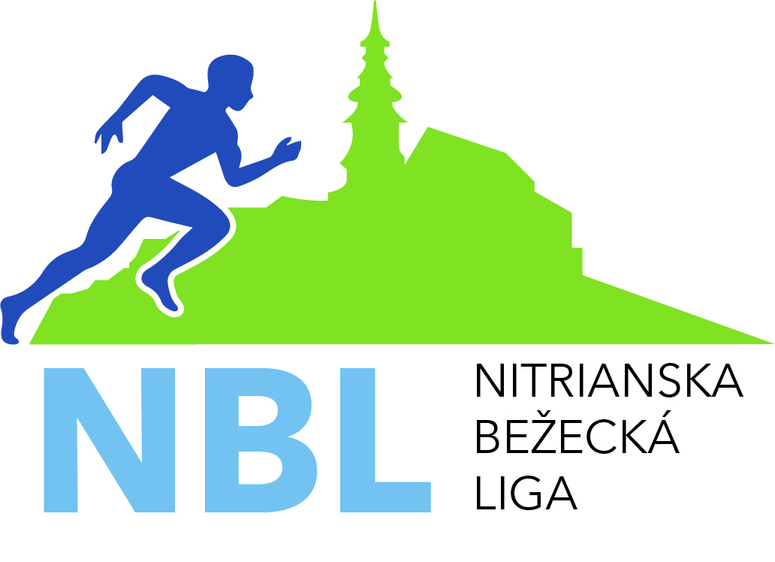

PROPOZÍCIE
NITRIANSKA BEŽECKÁ LIGA 2026

Organizátori : Milan Furár, Miroslav Illéš
Kontakt: milan.furar@gmail.com, tel.: 0915 131 703
Časomiera : čipová, zabezpečuje Kril – www.kril.sk
Miesto pretekov : Mestský park v NR Na Sihoti, vedľa vchodu na letné kúpalisko
Trate v parku : striedavo 3,2 km a 5 km
Počet kôl : 14 (6 interných a 8 externých kôl), termíny na www.beh.sk, www.kril.sk
Štartovné : 5 € v hlavnom behu, detské kategórie štartovné neplatia

Kategórie : 50 m - Batoľatá 0 až 3 roky
100 m – Drobci 4 až 7 rokov
500 m – Chlapci, dievčatá 8 až 11 rokov
1000 m – Žiaci, žiačky 12 až 15 rokov
3,2 km a 5 km:
Juniori, juniorky 16 až 18 rokov
Muži, Ženy 19 až 39 rokov
Muži, Ženy 40 40 až 49 rokov
Muži, Ženy 50 50 až 59 rokov
Muži, Ženy 60 60 až 69 rokov
Muži 70 nad 70 rokov

Časový harmonogram : registrácia pretekárov 9:00 – 9:50
štart 50 m a 100 m 10:00
štart 500 m a 1000 m 10:10
štart hlavnej kat. na tratiach 3 a 5km 10:15

Pravidlá a štatút súťaže:
NBL (Nitrianska bežecká liga) je otvorená bežecká súťaž pre amatérskych, výkonnostných až profi bežcov všetkých vekových kategórií (viď. rozpis), neviažúca sa na miesto trvalého pobytu pretekára. Štartovať v nej môžu teda aj zahraniční bežci.
Ligový ročník je ohraničený trvaním jedného kalendárneho roka. V roku 2026 bude NBL pozostávať zo 14 ligových kôl rozdelených na tzv. interné a externé behy. Interné (domovské) kolá sa pobežia v Nitre, v parku Na Sihoti so zázemím vedľa vchodu do letného kúpaliska. Bude ich celkovo 6 a súťažiť sa bude striedavo na tratiach o dĺžkach dvoch míľ (3218 m – skrátene 3 km) a 5 km.
Externé kolá sú tvorené bežeckými podujatiami v okolí Nitry (8 pretekov, viď. termínovka), na ktorých participujeme ako dodávateľ časomiery.
Podmienkou zaradenia pretekára do súťaže je účasť aspoň v jednom internom kole v parku! Bez tejto účasti sa externé preteky nebudú bežcom započítavať. Výnimkami sú behy v Bojničkách, Veľkom Lapáši a Poľnom Kesove, ktoré sa konajú termínovo pomedzi interné kolá a teda pokiaľ bežec splní podmienku účasti v lige behom v parku až po týchto pretekoch, tieto sa mu potom do celkovej tabuľky dopočítajú. Ostatné externé kolá sa konajú v mesiacoch september – november, kedy sa už v parku nebude dať zaregistrovať. Decembrové, rozlúčkové „Mikulášske“ kolo v parku sa síce normálne boduje, ale už neslúži ako registrácia v lige.

Bodovanie interných ( „domácich“ ) kôl v parku :
Jednotlivé kolá sa bodujú v rámci celkového poradia bežcov v hlavnom behu bez rozdielu kategórii ( ženy, muži a juniorské kategórie ). Ak je teda v hlavnom behu 50 bežcov a bežkýň, celkový víťaz získava 50 bodov a každý nasledujúci o jeden bod menej. Posledný bežec-kyňa získa teda 1 bod.
Detské kategórie sú bodované rovnakým systémom ako u dospelých.
V každom internom kole sa vyhlásia prví traja bežci v každej kategórií. Nebudú však ocenení cenami, ale po preteku sa bude žrebovať tombola zo všetkých účastníkoch v hlavnom behu, preto šancu na výhru má aj posledný pretekár. Týmto chceme podčiarknuť rodinnú a prajnú atmosféru našich behov. Tí najlepší budú dekorovaní cenami na slávnostnom vyhodnotení ligy v mesiaci január.
Detské kategórie budú v každom internom kole vyhodnocované a zároveň ocenené drobnými cenami. Pri detských kategóriách sa nebude vyhodnocovať celkové poradie.

Bodovanie externých kôl:
Z výsledkovej listiny sa extrahujú všetci bežci - bežkyne s ligovou príslušnosťou. Podľa dosiahnutých časov sa vytvorí poradie, akoby sa bežalo parkové kolo. Bodovanie je identické ako v internom kole.
Ak sa pobežia na jednom podujatí dve vzdialenosti (napr. Poľný Kesov 10/5km, GP Cabaj-Čápor 10/3km), bodovať sa budú obe. Pri každej vzdialenosti sa vytvorí ligová štartovka podľa poradia a oboduje sa klasickým bodovaním „X-1.“ Ideálny stav je (avšak málo pravdepodobný), ak by obe trate bežal rovnaký počet súťažiacich. Pri rôznom počte bežcov bude „zvýhodnená“ dlhšia trať, ktorú budeme považovať za hlavnú. Výhoda bude spočívať v tom, že pri menšom počte bežcov ako na kratšej trati, sa bodové zisky vynásobia pomerom bežcov medzi kratšou a dlhšou traťou ( X-1*pomer bežcov). Príklad: 10 bežcov pobeží kratšiu trať, piati bežci dlhšiu. Aby sa dorovnali bodové zisky pre víťaza na dlhšej trati, jeho bodový zisk sa vynásobí konštantou 2 (kratší beh 10 / dlhší beh 5).
Bodové zisky budú preto nasledovné:
krátka trať: X-1 – teda 10,9,8,7...1 bod
dlhá trať: (X-1)*2 – teda víťaz 5 bodov*2 = 10, druhý 4 body*2 = 8, tretí 3*2 = 6, posledný 2 body
Ak vyjde konštanta desatinné číslo, po prepočte sa zaokrúhli bodový zisk smerom nahor.
Ak by dlhšiu trať bežalo viac bežcov, tu sa pomerný počet robiť nebude. V rámci individuálnej taktiky je preto potrebné zvážiť aj tento faktor. V skratke: pri menšom počte bežcov na hlavnej (dlhšej) trati, títo nebudú nikdy ukrátení, ale pri malom počte ligistov na krátkej dištancií, títo môžu byť nemilo prekvapení malým bodovým ziskom, aj napriek celkovému dobrému umiestneniu v tomto behu.
Celkové hodnotenie ligového ročníka :
Po každom kole sa vytvára priebežné poradie na základe bodových súčtov za jednotlivé kolá pre každú vypísanú kategóriu. Navyše sa určuje aj celkové poradie v mužoch a ženách bez rozdielu veku.
Kritériom pre víťazstvo v kategórii je dosiahnutie najvyššieho počtu bodov z 12 najlepších kôl. Pretekárovi, ktorý sa zúčastní všetkých 14-tich alebo 13-tich kôl, sa do celkového bodovania započíta 12 najlepších. Dve kolá, alebo jedno kolo s najnižším bodovým ziskom sa škrtajú. Ak budú mať dvaja alebo viacerí pretekári rovnosť bodov, lepšie sa umiestni ten, kto bodový zisk dosiahol za menší počet odbehnutých ligových kôl. Ak sa ani potom nerozhodne, zvíťazí bežec s lepším časom na trati 5 km na kole v parku.

Termíny interných a externých kôl:

1. kolo 1.3. Park – 3,2km
2. kolo 11.4. externé – Jarný beh Bojničkami, Bojničky – 5km asfalt
3. kolo 25.4. externé – Beh pre Katku, Veľký Lapáš – 5 km zmiešaný povrch
4. kolo 3.5. Park – 5km
5. kolo 17.5. externé – Kesovský beh, Poľný Kesov - 5km a 10km zmiešaný povrch
6. kolo 7.6. Park – 3,2km
7. kolo 5.7. Park - 5km
8. kolo 2.8. Park - 3,2km
9. kolo 6.9. externé - Kláštorný beh, Nitra - 7km lesný kros Zobor
10. kolo 12.9. externé – Krškanská desiatka, Dolné Krškany Nitra - 10km asfalt
11. kolo 10.10. externé - GP Cabaj-Čápor - 3,4 a 10,6km kros
12. kolo 24.10. externé – Beh vinicami Bojničiek – 8 km kros
13. kolo november externé - Večerný beh Nitrou 2,8km asfalt
14. kolo 6.12. Park – 5km – rozlúčkové Mikulášske kolo

